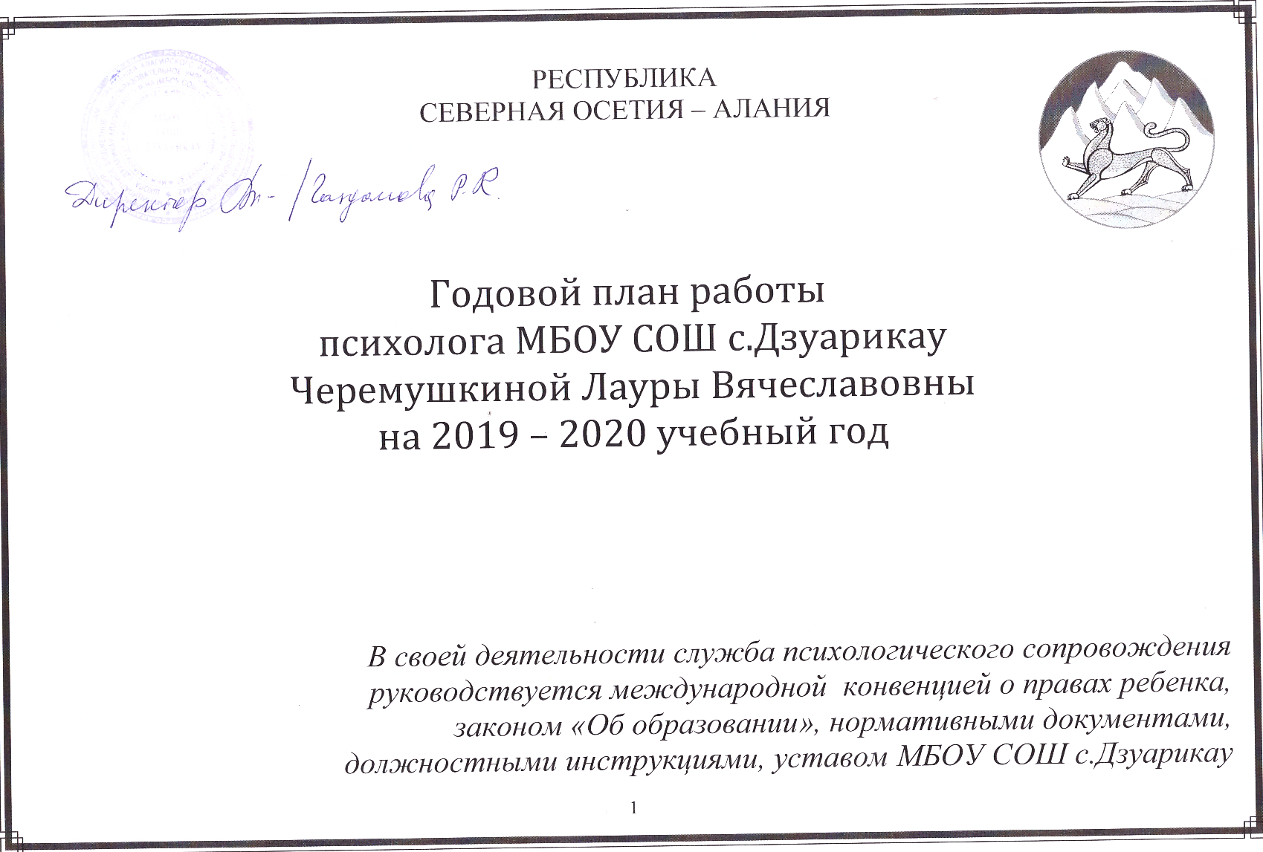
 | Наименование работы | Условия проведения | Ответственный | Срок  проведения | Предполагаемый результат, форма отчётности
1 | Диагностическая часть:  - Диагностика психологической готовности 1-х классов к школе.  - Диагностика интеллектуального развития, познавательных процессов (внимания, памяти, мышления и речи);  - Диагностика уровня адаптации 1-х классов к школе  - Диагностика уровня адаптации 5-х классов.  - Диагностика 4-х классов при переходе в среднюю школу  - Диагностика 9-х, 11-х классов в рамках подготовки к ОГЭ и ЕГЭ (стресс, тревожность)  - Опросник «Готовность подростков к выбору профессии» - 9 класс  - Анкетирование «Уровень конфликтности» (класс по запросу)  - Диагностика уровня школьной мотивации в 1-х класса  - Акция «Безопасное детство»  Анкетирование «Карта эмоциональных состояний» | Классный кабинет | Педагог – психолог Черёмушкина Л.В.  Замдиректора ВР  Психолог | Сентябрь  Февраль  Ноябрь-Декабрь  Октябрь-Ноябрь  Апрель  Ноябрь-Декабрь  Декабрь  Октябрь  Февраль  Апрель | Журнал учёта Справки
2 | Утверждение рабочих программ |  |  | Сентябрь | Программы
3 | Ведение необходимой документации |  |  | В течение года | Журнал учёта
4 | Проведение индивидуальной и групповой работы с учащимися «группы риска» |  |  | В течение года | Журнал учёта
5 | Коррекционно-развивающая часть:  - Индивидуальные коррекционно-развивающие занятия;  - Групповые коррекционно-развивающие занятия. |  |  | В течение года | Журнал учёта
6 | Посещение и анализ урока с целью осуществления эффективности коррекционной работы |  |  | Второе полугодие | Протокол  посещения урока
7 | Консультационная работа:  - Для учащихся  - Для родителей;  - Для педагогов; |  |  | В течение года | Журнал учёта консультаций
8 | Психологическое просвещение:  Участие в педсоветах, родительских собраниях и проведение семинаров для педагогического коллектива на тему:  - «Психологические особенности подготовки к ОГЭ и ЕГЭ»  - «Социализация обучающихся – роль школы на каждом этапе жизни ребёнка |  |  | В течение года  Ноябрь  Март | Справка
9 | Психологи ГБУ «Центр социализации молодёжи» по программе первичной профилактики злоупотребления наркотиками и другими психоактивными веществами. | Классный кабинет | Психологи ГБУ «Центр социализации молодёжи» | Март | Тренинг
10 | Проведение тренинговых занятий  для педагогического персонала |  |  | В течение года (по запросу) | Мастер класс
11 | Проведение развивающих занятий  в 1-4 классах |  |  | В течение года | Журнал учёта
12 | Проведение тренинговых занятий  в 5-8 классах |  |  | В течение года (по запросу) | Журнал учёта
13 | Проведение проф.ориентационной работы  9-е классы |  |  | Второе полугодие | Журнал учёта
14 | Проведение занятий по подготовке к  ЕГЭ и ОГЭ – 9 –е и 11-е классы |  |  | В течение года  Ноябрь – май | Журнал учёта
15 | Проведение диагностических и тренинговых мероприятий по профилактике суицида среди детей и подростков |  |  | В течение года (по запросу) | Журнал учёта
16 | Пополнение психологической копилки дидактическим и наглядным материалом |  |  | В течение года | Методическая копилка
17 | Отчет о проделанной работе |  |  | Май | Отчёт

Педагог – психолог __________Черёмушкина Л.В.

